**ПРАКТИЧЕСКОЕ ЗАДАНИЕ**

для второго (районного) этапа республиканских олимпиад

**2011 год**

**5 класс**

Заготовка: фанера размером 105 х 105 х 4 мм

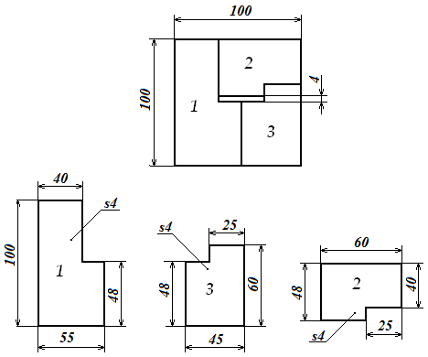

**6 класс**

Заготовка: фанера размером 105 х 105 х 4 мм

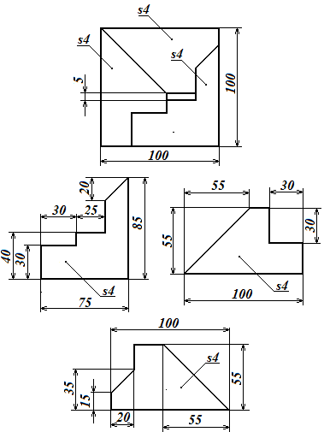

**7 класс**

Изготовить сувенир «Яхта 1» (заготовки и материалы: доска (сосна) 380x62x20, гвозди 1,8х34 мм (6 шт.).

(отклонения всех размеров изделия от заданных на графических изображениях ±0,5 мм)

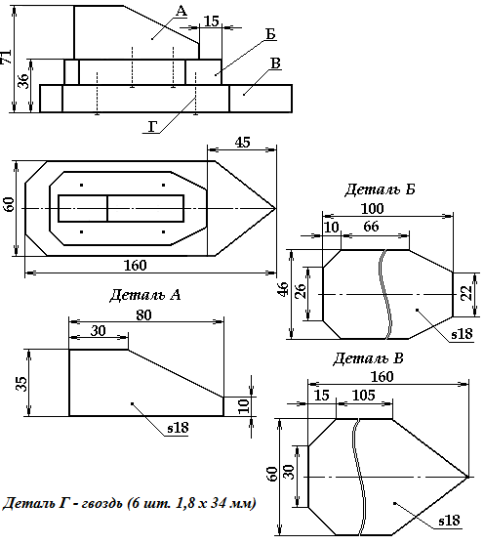

**8 класс**

Изготовить декоративную рамку (заготовки и материалы: доска (сосна) 970x 33x23, гвозди длиной 15…18 мм (8 шт.) (допуск: ±0,5 мм)

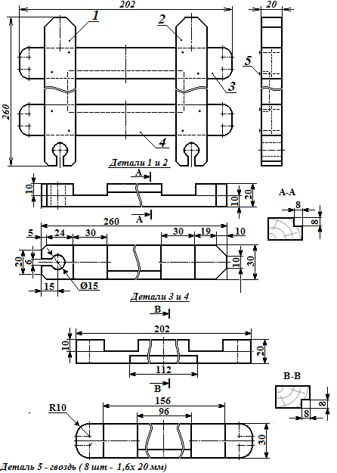

**5**

**2012 год**

**5 класс**

Изготовить ящик для гвоздей (заготовки и материалы: рейка 20+0,5 х 30+0,5 х 650, фанера s4 180х180, 18 гвоздей 1,4х20, 8 гвоздей 1,6х40)

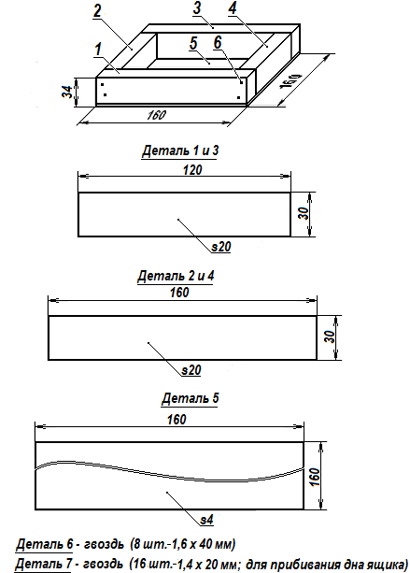

**6 класс**

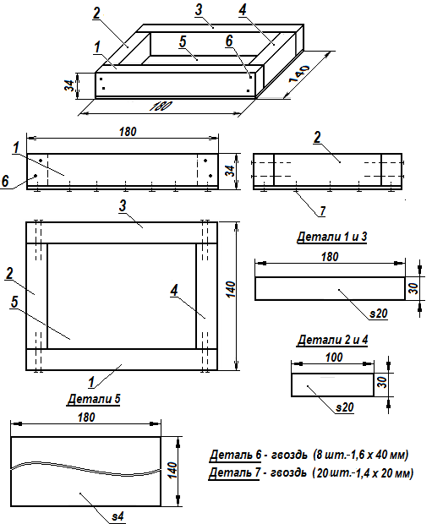Изготовить ящик для гвоздей (заготовки и материалы: рейка 22х32х650, фанера s4 200х160, 20 гвоздей размером 1,6х20, 8 гвоздей размером 1,6х40)

**7 класс**

Изготовить сувенир «Такса» (заготовки и материалы: рейка 22х27х200 мм и 22х22 х 300 мм, 12 гвоздей размером 1,4х30)

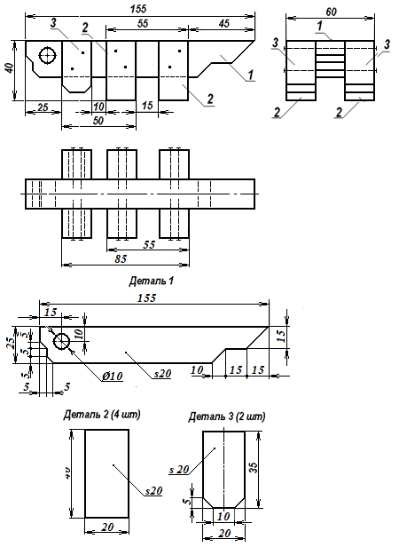

8 **класс**

Изготовить сувенир «Солдат» (заготовки и материалы: доска о рейка 22х62х155 мм и 22х22 х 122 мм, 4 гвоздя размером 1,4х36)

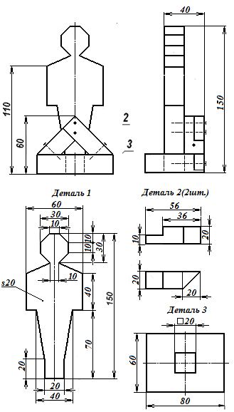

**7 – 9 классы (вариант 1)**

Изготовить канделябр (заготовки и материалы: рейка 900x22x22; фанера 120х100; гвозди длиной 20 мм и диаметром 1,4 мм (10 шт.), гвозди длиной 40 мм и диаметром 1,6 мм, гвозди длиной 16 мм и диаметром 1,2 мм; клей ПВА).

Отклонения всех размеров изделия от заданных на графических изображениях ±0,5 мм.

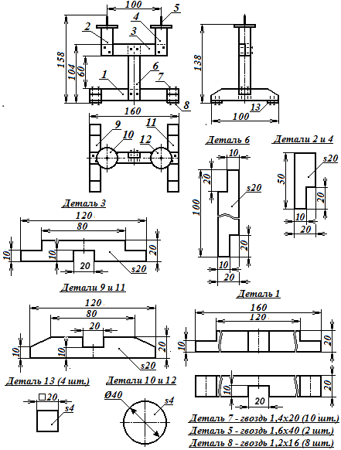

**7 – 9 классы (вариант 2)**

Изготовить канделябр (заготовки и материалы: рейка 960x22x22; фанера 120х100; гвозди длиной 20 мм и диаметром 1,4 мм (12 шт.), гвозди длиной 40 мм и диаметром 1,6 мм, гвозди длиной 16 мм и диаметром 1,2 мм; клей ПВА).

Отклонения всех размеров изделия от заданных на графических изображениях ±0,5 мм.

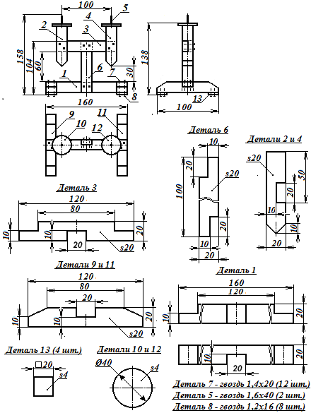

**10, 11 классы**

Изготовить канделябр (заготовки и материалы: рейка 1020x22x22; фанера 150х100; гвозди длиной 20 мм и диаметром 1,4 мм (8 шт.), гвозди длиной 40 мм и диаметром 1,6 мм, гвозди длиной 16 мм и диаметром 1,2 мм; клей ПВА).

Отклонения всех размеров изделия от заданных на графических изображениях ±0,5 мм.

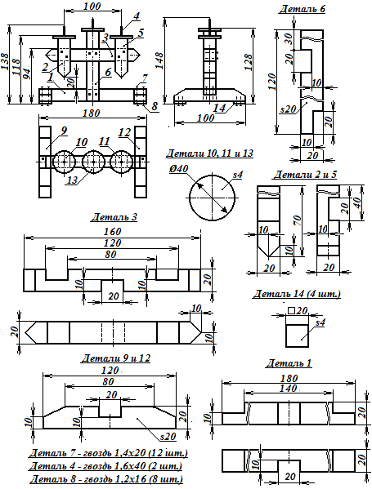

**2013 год**

**5 класс**

Изготовить подставку для горячего (заготовки и материалы: рейка 20+0,2 х 20+0,2 х 950 мм, 18 гвоздей 1,4х36 мм)

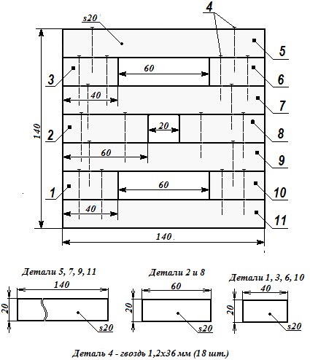

**6 класс**

Изготовить подставку для горячего (заготовки и материалы: рейка 22 х 22 х 550 мм, 12 гвоздей 1,4х36 мм)

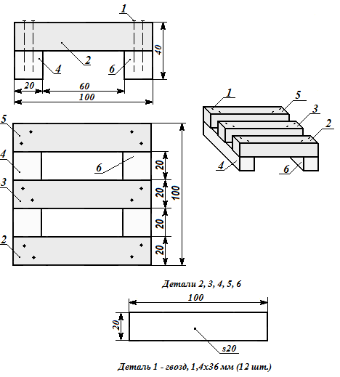

**7 класс**

Изготовить подставку для горячего (заготовки и материалы: рейка 22 х 22 х 600 мм, 10 гвоздей 1,4х20 мм)

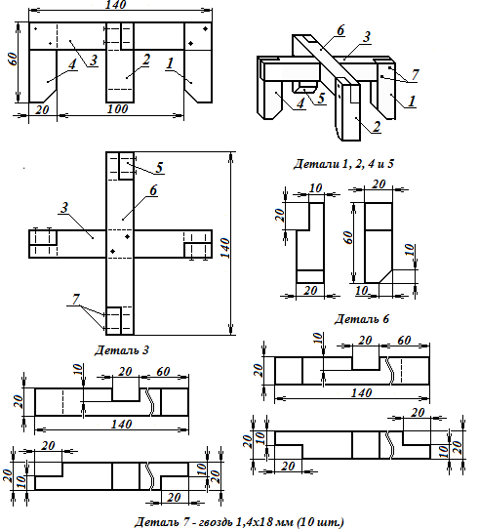

**8 класс**

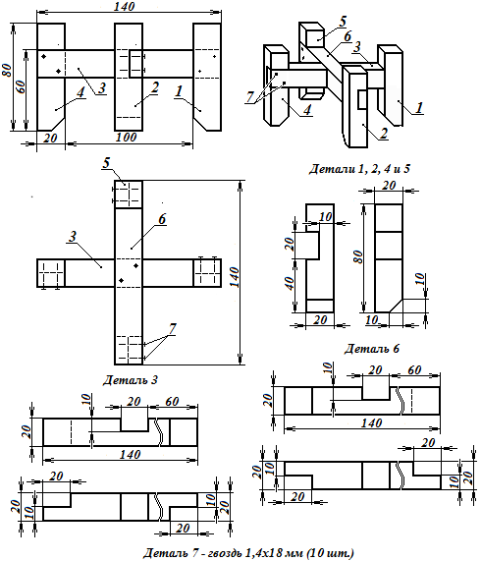Изготовить подставку для горячего (заготовки и материалы: рейка 22 х 22 х 700 мм, 10 гвоздей 1,4х20 мм)

**7 –** 9 **класс**

Изготовить настольную рамку для фотографии (заготовки и материалы: рейка 22 х 22 х 980 мм, фанера 170х150х4, 26 гвоздей 1,2х12 мм и 12 гвоздей 1,6х20 мм)

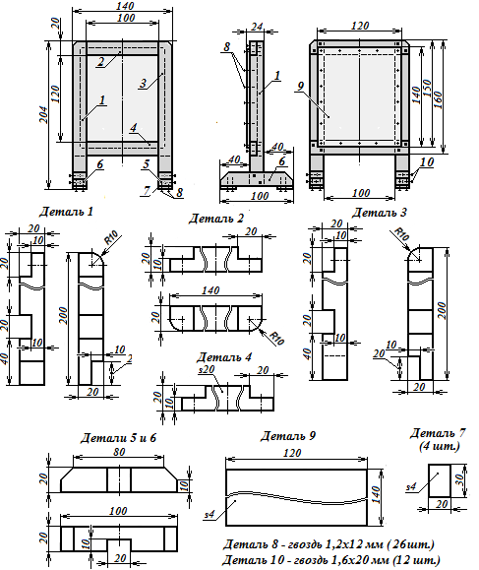

**10-11 класс**

Изготовить настольную рамку для фотографии (заготовки и материалы: рейка 22 х 22 х 1260 мм, фанера 150х90х4, 15 гвоздей 1,2х12 мм и 18 гвоздей 1,6х20 мм)

Изготовить настольную рамку для фотографии 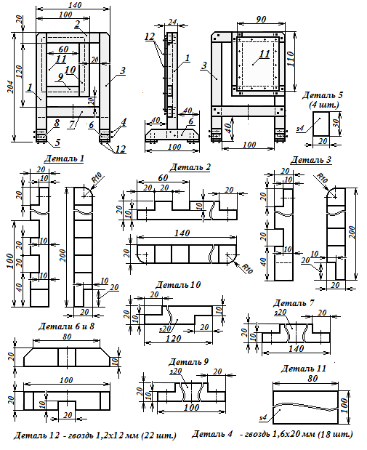

**2014 год**

**5 класс**

Изготовить сувенир «Мини-конструктор – 4» (заготовки и материалы: рейка 20+0,5 х 20+0,5 х 650, фанера 120х120х4; 8 гвоздей 1,4х40, 16 гвоздей 1,2х20)

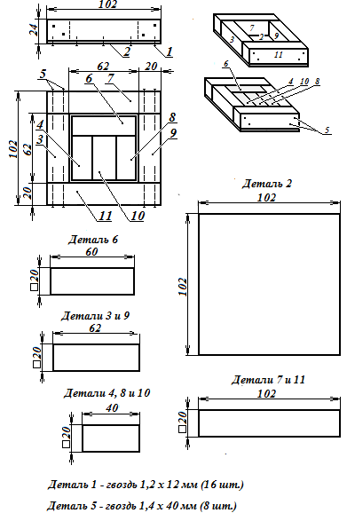

**6 класс**

Изготовить сувенир «Мини-конструктор – 5» (заготовки и материалы: рейка 22 х 22 х 650, фанера 120х120х4; 8 гвоздей 1,4х40, 16 гвоздей 1,2х20)

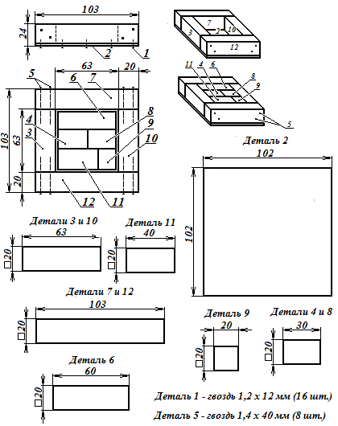

**7 класс**

Изготовить сувенир «Мини-конструктор – 5» (заготовки и материалы: рейка 22 х 22 х 750, фанера 120х120х4; 8 гвоздей 1,2х20, 16 гвоздей 1,2х20)

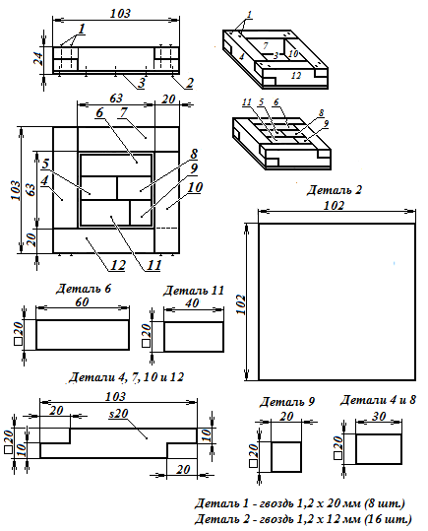

**8 класс**

Изготовить сувенир «Змея» (заготовки и материалы: рейка 22 х 22 х 520, сталь листовая 85 х 45 х 2; 2 гвоздя 1,2х36, 8 гвоздей 1,2х20; 4 шурупа 2х12)

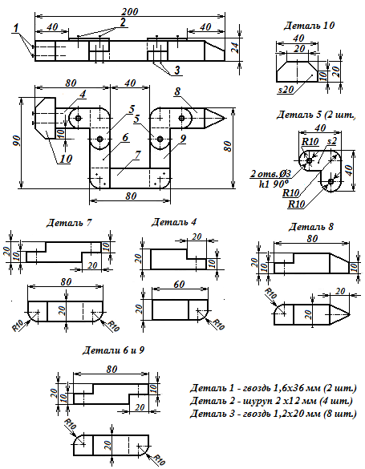

**7 – 11 класс**

Изготовить подставку для планшета (заготовки и материалы: рейка 800x22x22 мм; гвозди длиной 20 мм и диаметром 1,2 мм (10 шт.) и ключ (заготовка – сталь листовая 95 х 30 х 2 мм).

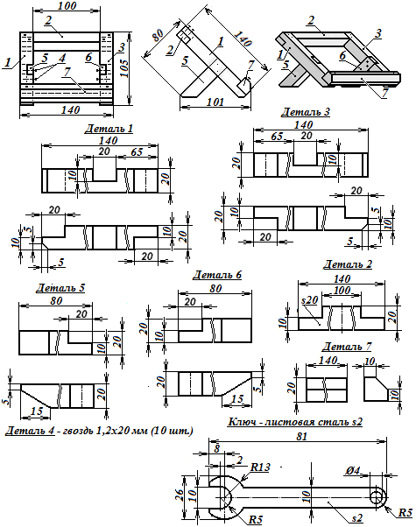

**2015 год**

**5 класс**

Изготовить подставку под горячее – заготовки и материалы: рейка 880x20+0,2x20 +0,2мм; гвозди длиной 40 мм и диаметром 1,6 мм (24 шт.)

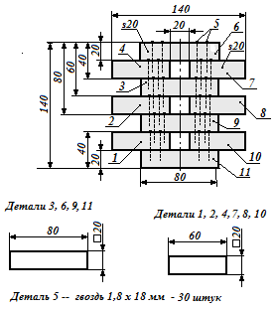

**6 класс**

Изготовить подставку под горячее – заготовки и материалы: рейка 940x22 x22 мм; гвозди длиной 40 мм и диаметром 1,6 мм (24 шт.)

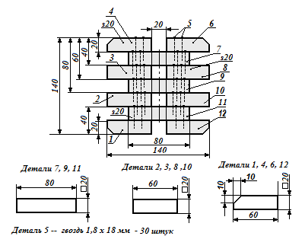

**7 класс**

Изготовить макет «Яхта 2» – заготовки и материалы: доска 410x62 x22 мм; гвозди длиной 40 мм и диаметром 1,6 мм 6 шт.)

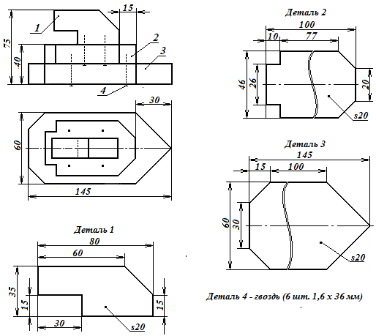

**8 класс**

Изготовить подставку для вазона: рейка 410x62 x22 мм; гвозди длиной 40 мм и диаметром 1,6 мм 6 шт.)

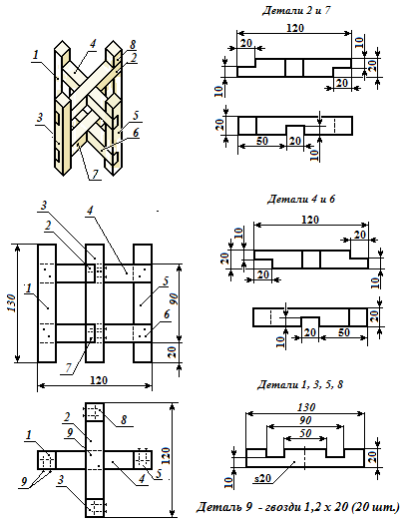

**7 – 11 класс**

Изготовить подставку для сотового телефона (заготовки и материалы: рейка1000x22x22 мм, сталь листовая 83 х 60 х 2 мм, гвозди длиной 18 - 20 мм и диаметром 1,2 – 1,4 мм (20 шт.) и шурупы длиной 14 диаметром 2,5 мм.

Заготовки: рейка 22х22х1000; листовая сталь 2x60x83

